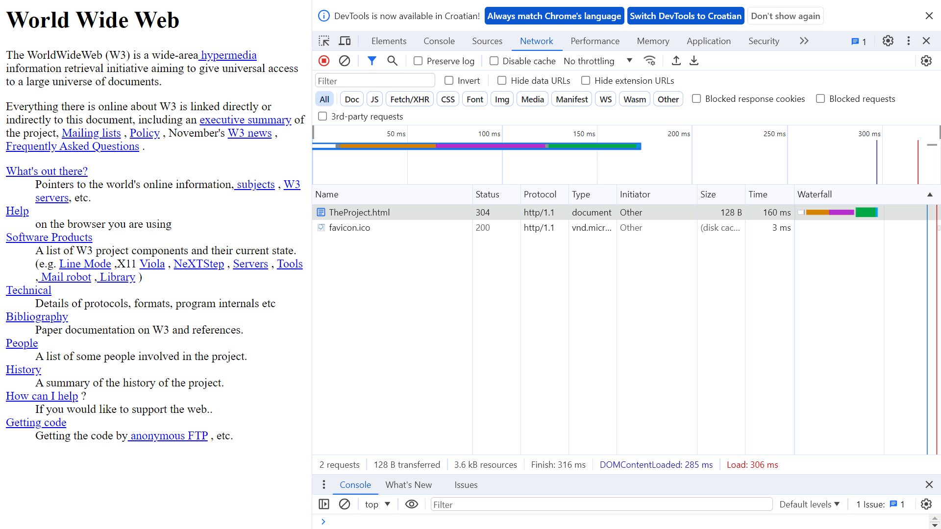RAZVOJ WEB APLIKACIJA
Laboratorijska vježba HTTP: Osnove HTTP-a

Cilj vježbe:

Upoznavanje sa osnovama HTTP protokola i URI sintakse, uspostava i kreiranje HTTP konekcije, razumijevanje HTTP metoda i izgled poruka u HTTP Request/Response komunikacije.

Pripreme za vježbu

Proučiti priloženi tekst priprema o osnovama URI-a i HTTP-a.
Uraditi sve zadatke s vježbi!

Rezultate/odgovore ove vježbe pohraniti u zasebnoj txt datoteci, na koju ćete postaviti zaseban link unutar navigacije vaših Web stranica iz 2.lab. vježbe (HTML).

Za potrebe vježbe, provjeru rezultata, pomoć i rad kod kuće možete instalirati :
- Ukoliko koristite Firefox instalirajte ekstenzije:
- LiveHTTPHeaders.xpi (https://addons.mozilla.org/en-US/firefox/addon/http-header-live/ ) ili
- Tamper Data (https://tamper.dev/ )

- Ili ukoliko koristite Chrome instalirajte neku od sljedećih ekstenzija ili samih aplikacija:

POSTMAN –
- https://chrome.google.com/webstore/detail/modheader-modify-http-hea/idgpnmonknjnojddfkpgkljpfnnfcklj
- https://tamper.dev/
- Ili download windows alat
- https://www.getpostman.com/

INSOMNIA
- https://chrome.google.com/webstore/detail/insomnia-rest-client/gmodihnfibbjdecbanmpmbmeffnmloel

ili download windows alat
https://insomnia.rest/

ADVANCED REST Client
- https://chrome.google.com/webstore/detail/advanced-rest-client/hgmloofddffdnphfgcellkdfbfbjeloo
- Ili
- https://install.advancedrestclient.com/#/install

- Ili koristite online alate za pregled HTTP request/response poruka na jednoj od adresa:
- https://reqbin.com/
- https://www.apirequest.io/
- Ili na Chrome Chromium (Chrome via F12)

- Ili instalirajte program npr. SEND HTTP Tool – ili
https://www.soapui.org/

- Ili instalirajte
https://www.wireshark.org/

Zadaci za vježbu:

2.1. Pristup resursima

Pristupite resursu s vašeg računala putem preglednika (po vašem izboru):

http://info.cern.ch/hypertext/WWW/TheProject.html

te odgovorite na pitanja (svaki odgovor pokrijepiti analizom ili dijelom HTTP poruke koji se odnosi ili nam daje taj odgovor):

- Pokreće li vaš preglednik HTTP verziju 1.0 ili 1.1?
Odgovor je unutar „Protocol“ kolone

- Koja je verzija HTTP-a poslužitelja pokrenuta kad pristupite npr sa sum.ba?
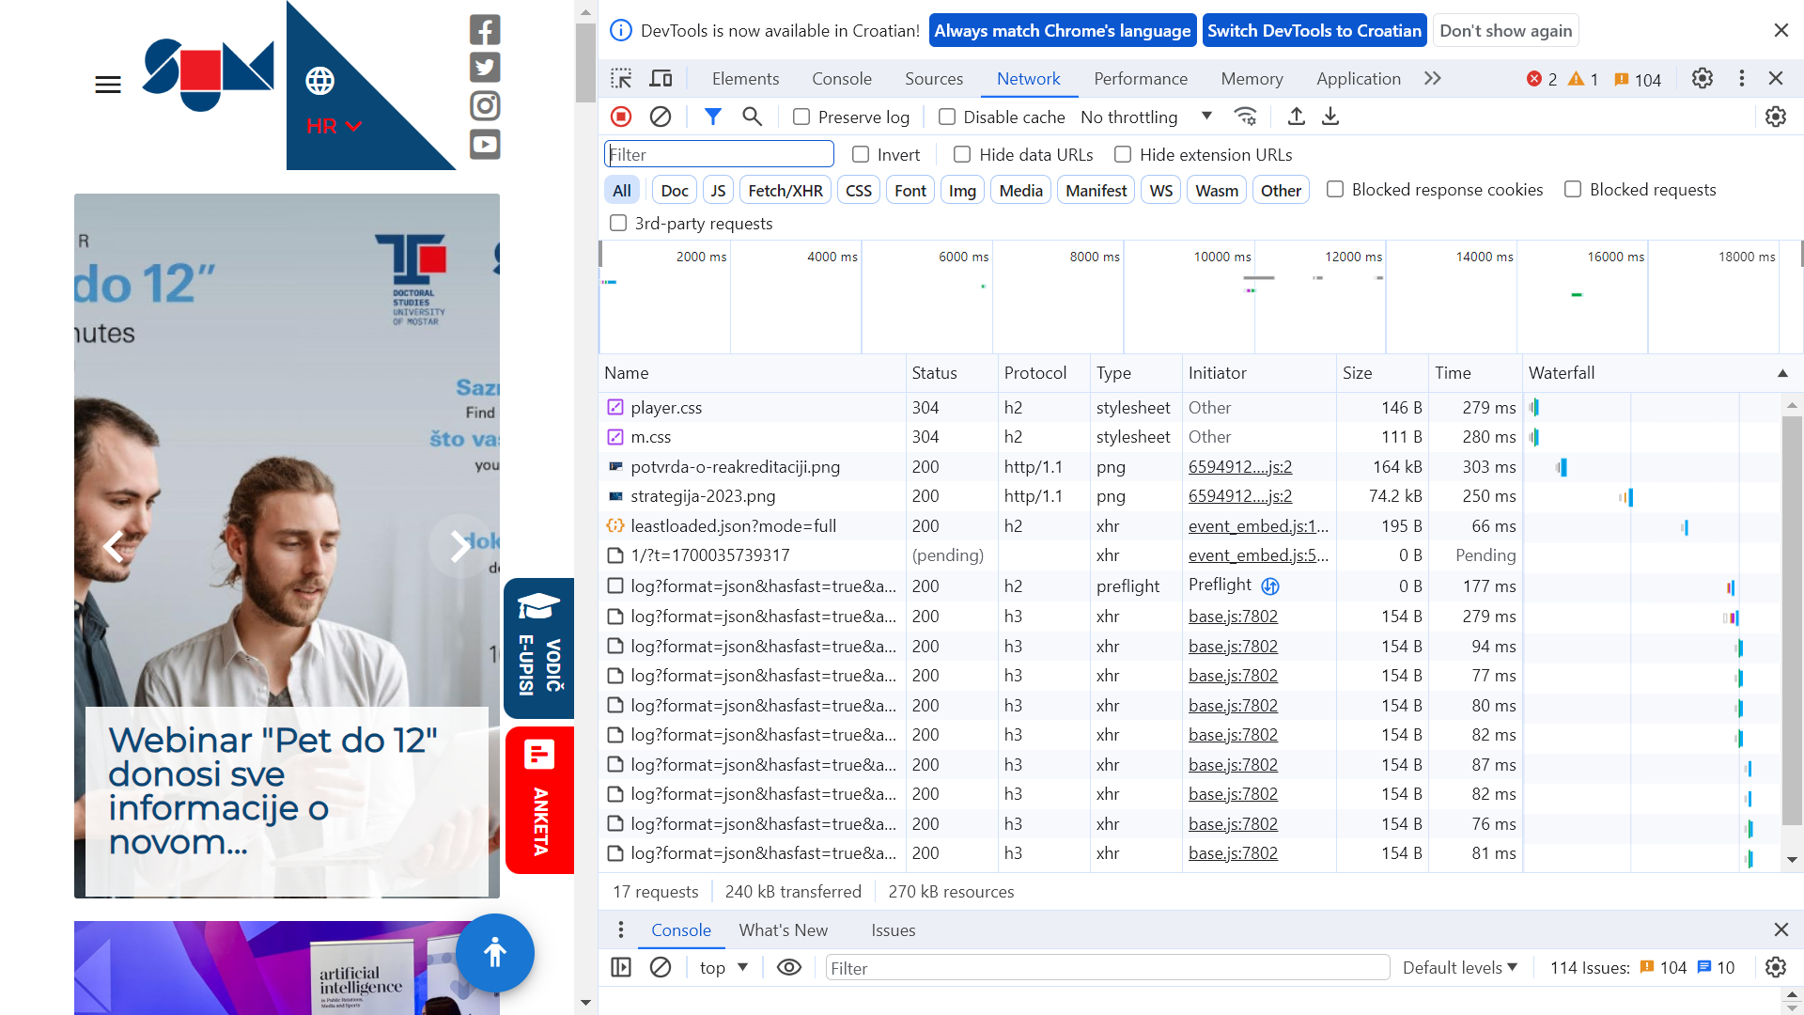

- Koje jezike (ako postoje) vaš preglednik pokazuje da može prihvatiti na poslužitelju?
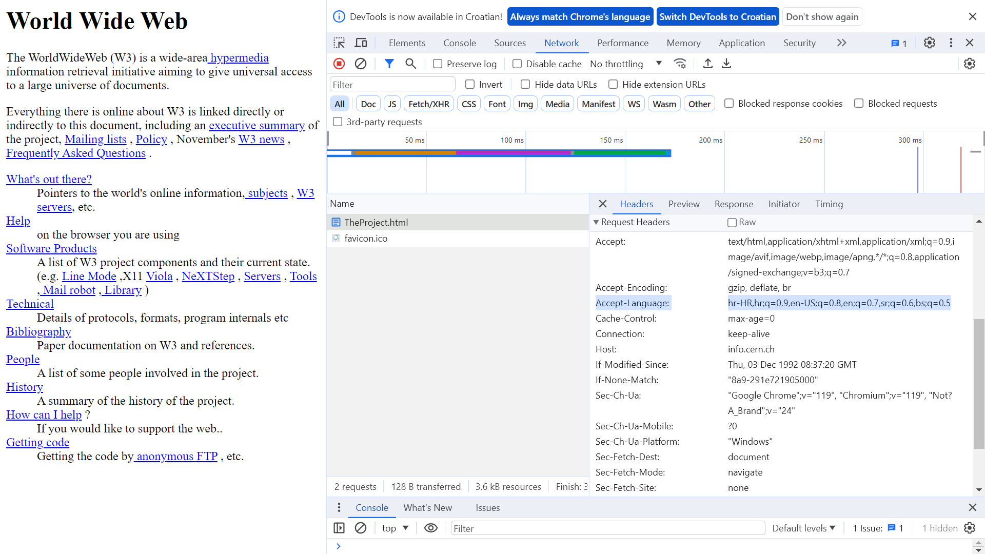

- Koja je IP adresa vašeg računala? A koja je IP adresa sum.ba?
IP lokalnog računala je 192.168.0.15, a adresa sum.ba je 212.39.111.33
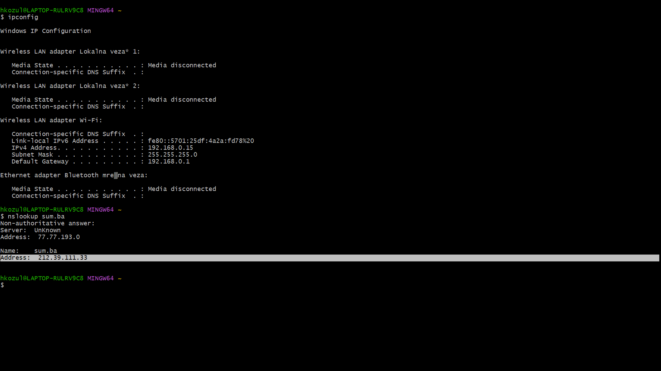

- Kada je HTML datoteka koju dohvaćate zadnji put modificirana na poslužitelju?
Redak „Last-Modified“
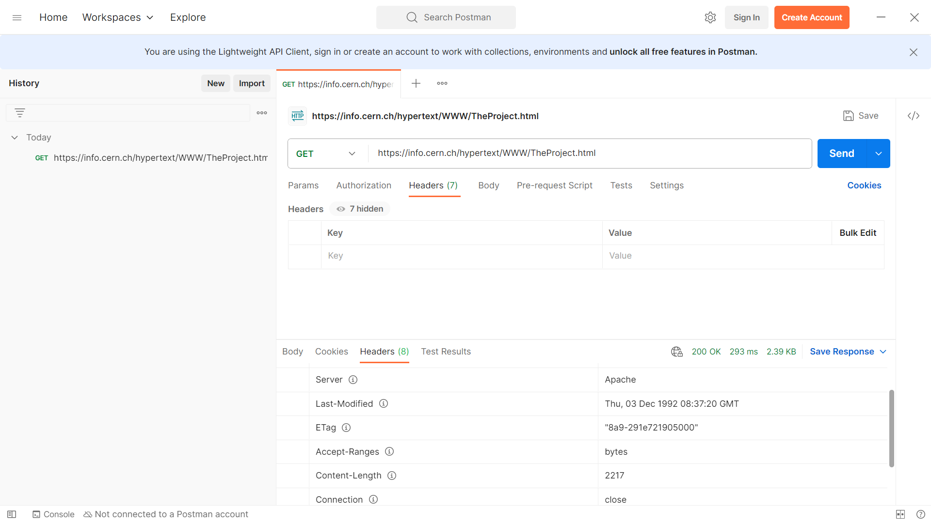

- Koliko se bajtova sadržaja vraća u vaš preglednik?
Prethodni screenshot, redak „Content-Length“.

- Koji softver/web poslužitelj poslužje web stranicu na server,navedite odakle vidite?
Screenshot pod e), redak „Server: Apache“.

- Koje jezike vaš web preglednik može prihvatiti?
Isto pitanje kao i u c)?

2.2. Pristup različitim resursima

Pristupite sljedećim resursima te za svaki resurs napišite HTTP odgovor koji dobijete (bez tijela), te za svaki resurs odgovorite:

- kojem MIME formatu resursa se radi:
- kolika je veličina resursa (u byte-ima)
- koja je verzija HTTP poslužitelja

Resursi su:
- http://web-admin.sum.ba/api/storage/pravilnik_mobilnost_1552858671_80.pdf
- https://eucenje.sum.ba/moodle/pluginfile.php/1/core_admin/logocompact/300x300/1698654623/Logo%20sumarum.png
- https://mirrors.edge.kernel.org/linuxmint/stable/10/sha256sum.txt

Iz POSTMAN-a gledamo Content-Type i Content-Length za a) i b) a iz devtools Protocol za c)

1)
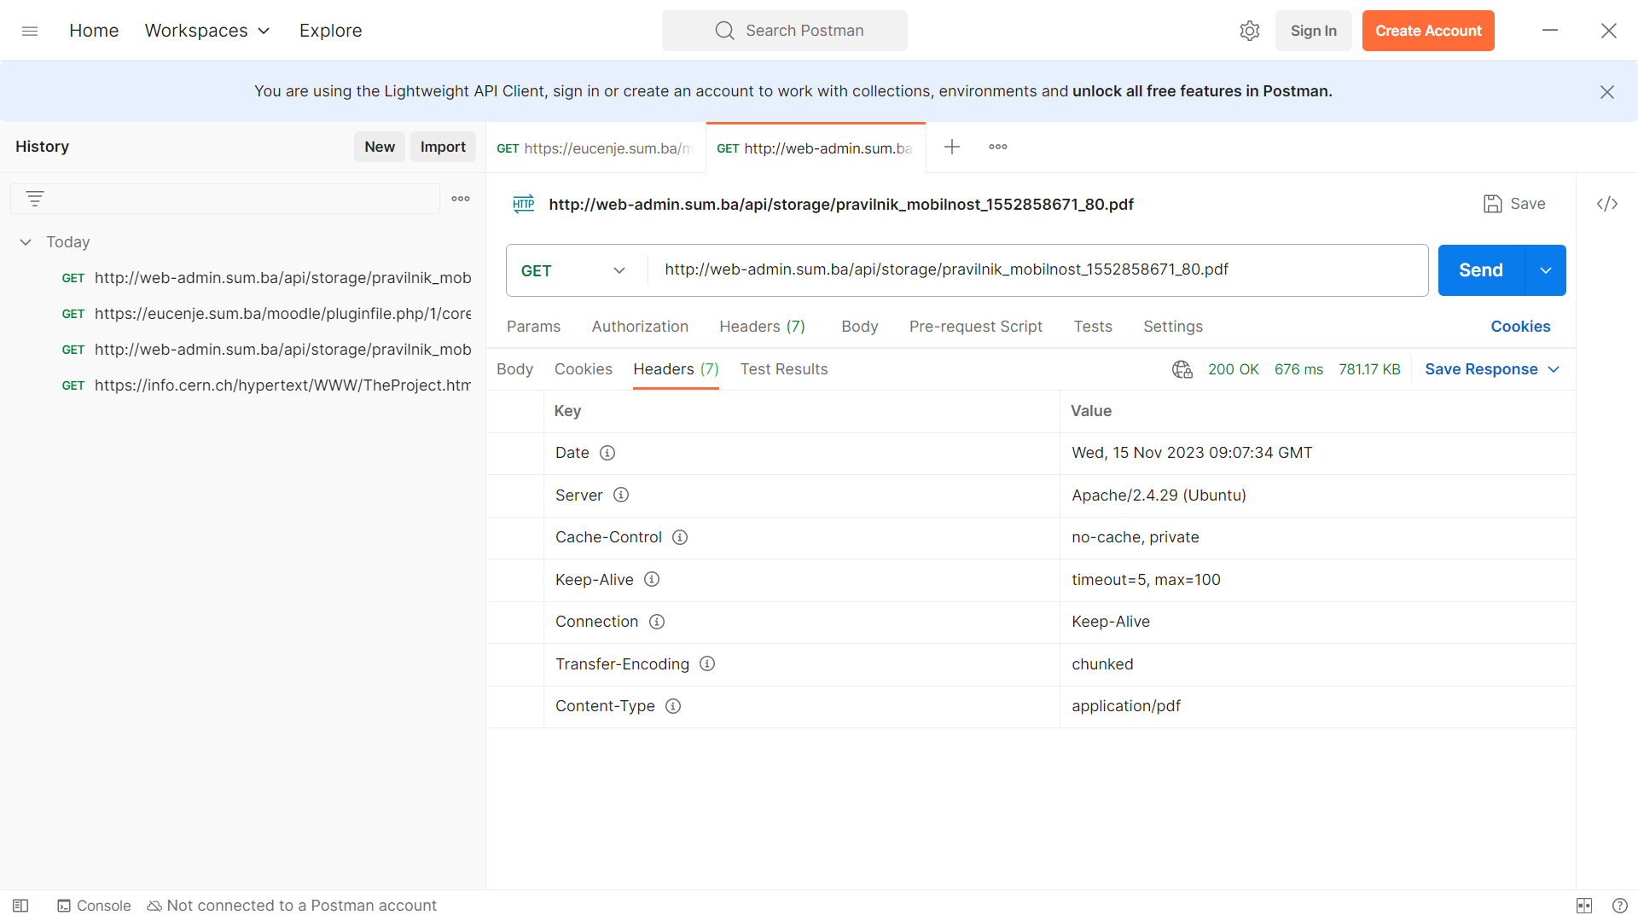
Za ovu stranicu, Dev Tools mi se otvarao u zasebnom prozoru koji bi se zatvorio kad bih refreshao tako da nisam uspio naći odgovor pod c)

2)
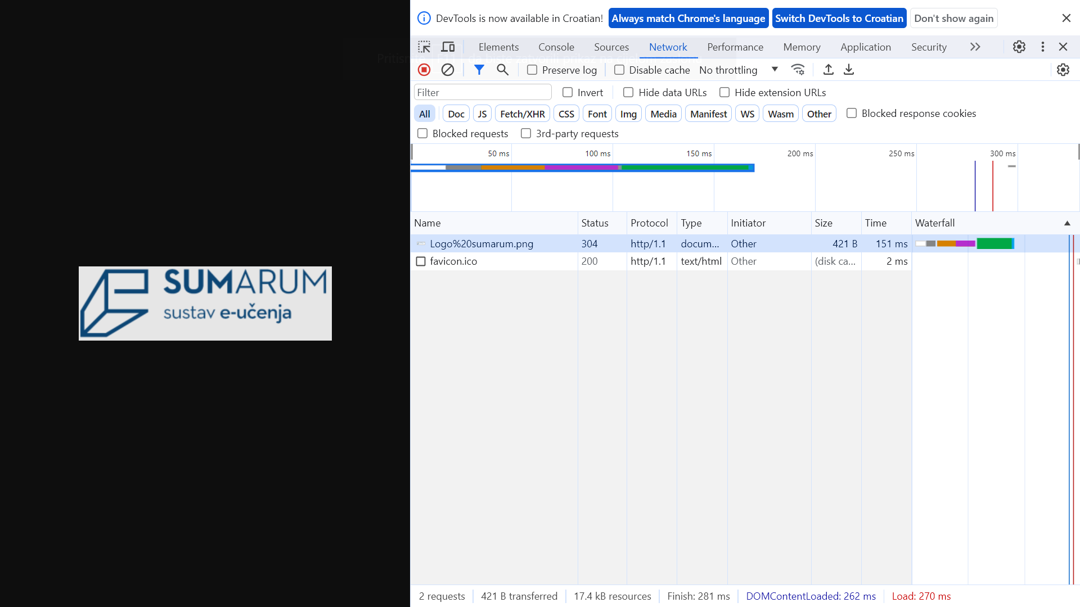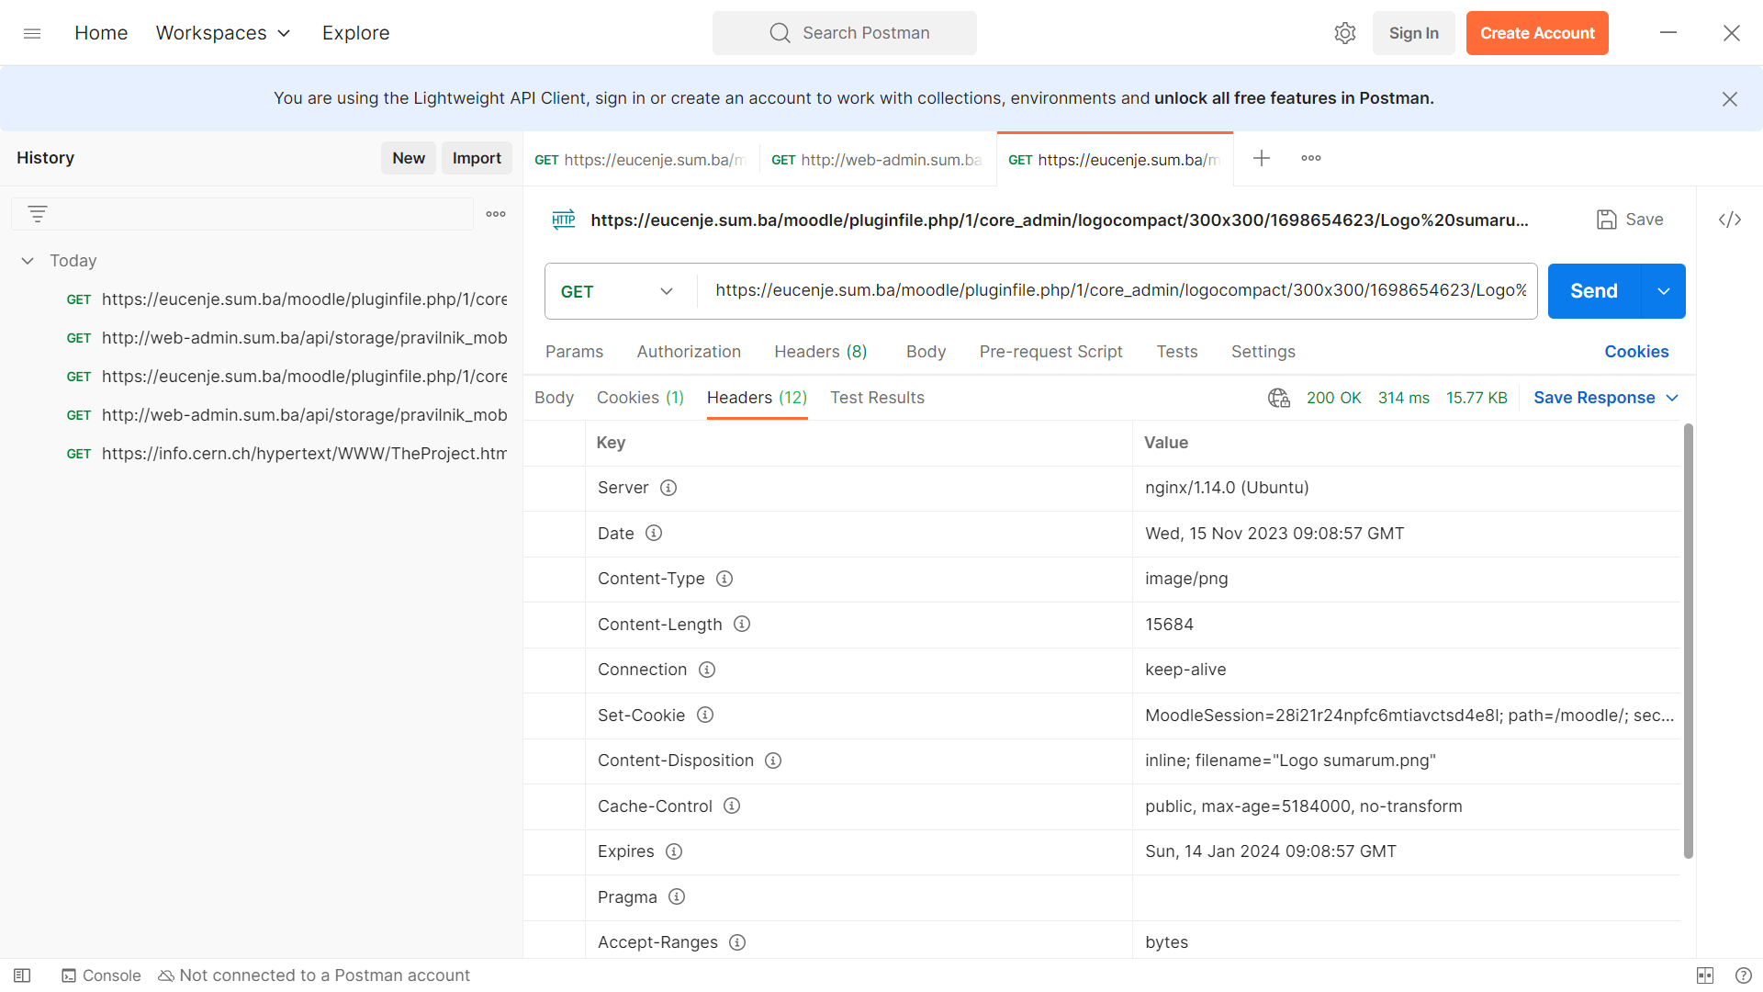

3)
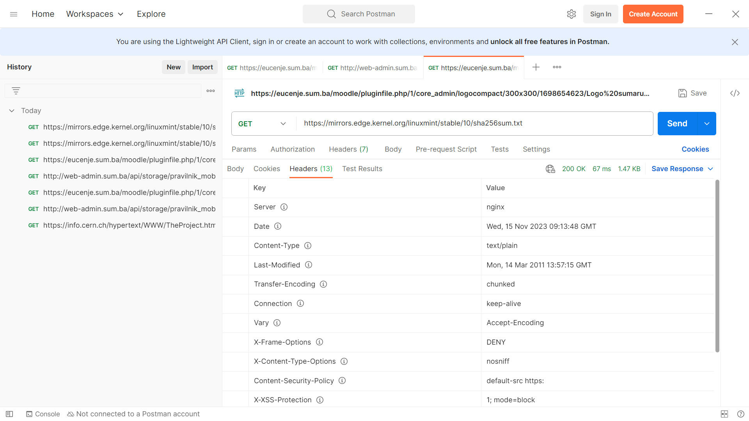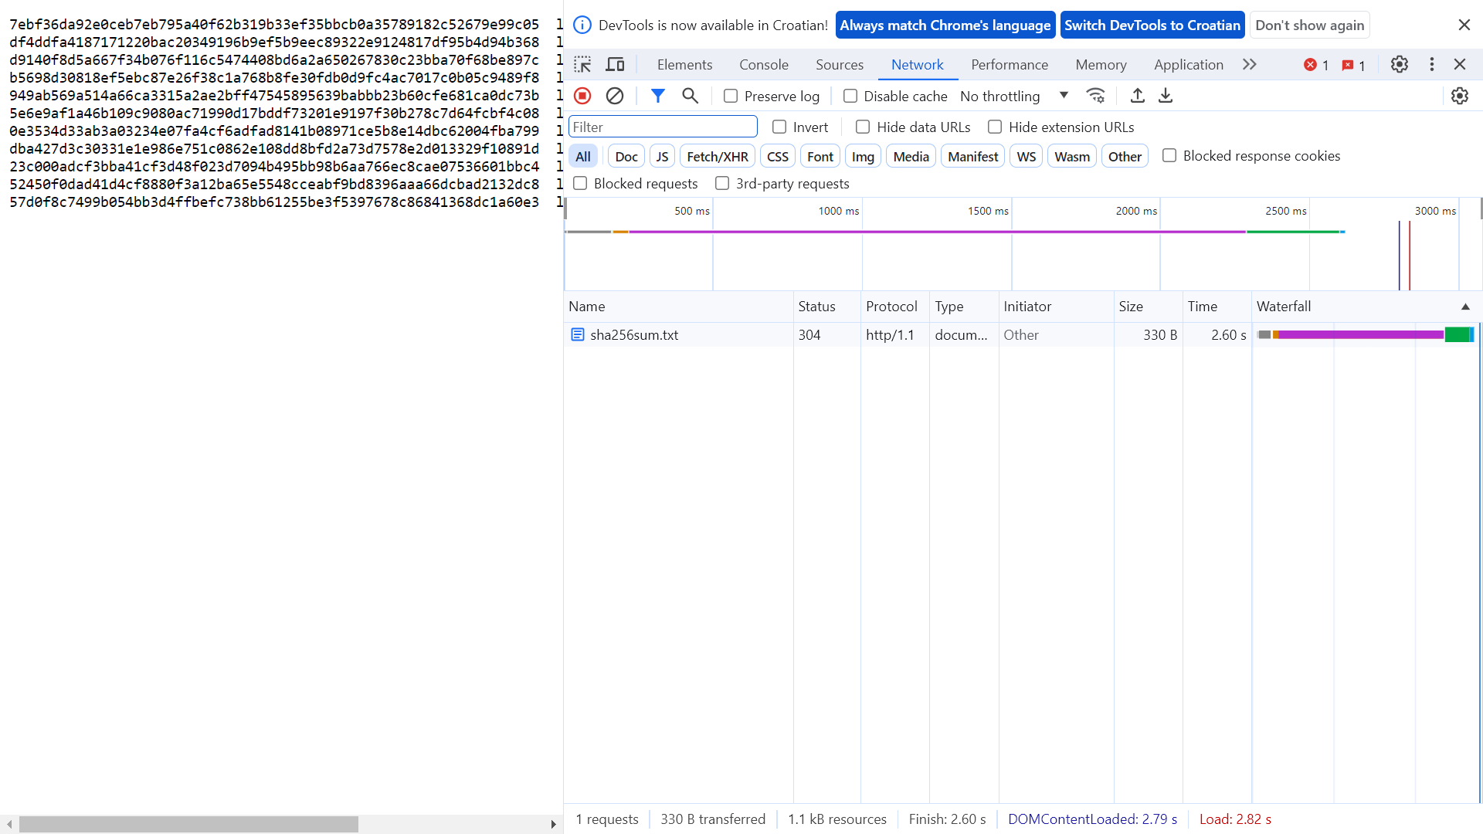

Ispitno gradivo vježbe

Ispitno gradivo uključuje sve navedeno u pripremi za vježbu i prezentirano na predavanjima, te detaljno razumijevanje napisanog rješenja i snalaženja u prepravcima istog.

Primjeri pitanja:
- Što je HTTP?
- Model HTTP-a?
- Koje su metode HTTP zahtjeva i po čemu se razlikuju, kategorije HTTP odgovora?
- Što je to URL a što URI, a što URN i kojij su njihovi dijelovi?
- Čemu služi „taj i taj dio ili kako dobiti to i to“?
- Itd….

Linkovi i literatura

- Predmetne stranice https://eucenje.sum.ba/moodle/course/view.php?id=4981
- https://www.rfc-editor.org/rfc/rfc2616
- https://sysportal.carnet.hr/node/118

